Главная цель экскурсии – расширение знаний ребят об окружающем их мире. Кроме этого преследовались и другие цели:

- знакомство с зимними изменениями в природе;

-формирование положительного отношения к физической культуре;

- формирование стремления к активному и здоровому образу жизни, а, самое главное, доставить удовольствие и радость обеспечиваемым от общения с природой.

Повторив правила поведения в природе и правила дорожного движения, ребята отправились в путь.

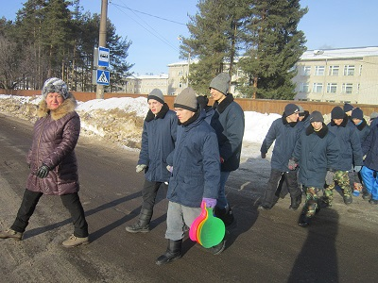

Первым пунктом назначения была река Вятка. Ребята увидели реку под покровом льда и снега, что вызвало их бурную реакцию и воспоминания о летней экскурсии.

У ребят появилась возможность сравнить, какие изменения произошли на реке за этот период.

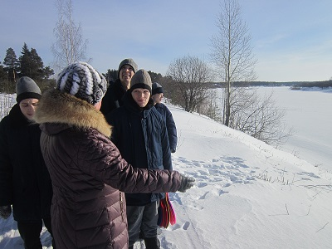

Затем ребята по просьбе педагогов обратили внимание на деревья, находящиеся на берегу.

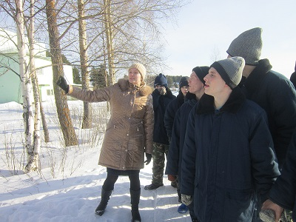

Вспомнили, что деревья бывают хвойные и лиственные, чем они отличаются друг от друга, а также сравнили, как деревья изменились в зимний период.

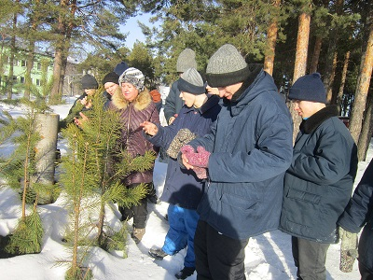

Заключением прогулки было катание с горки на ледянках. То, что кажется нам самым обычным делом, для этих ребят не просто доставляет удовольствие, но и является делом совершенно новым и неизвестным.

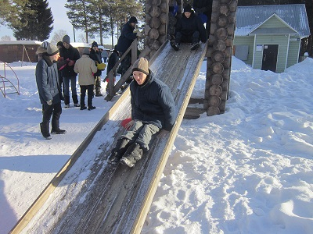

Так было и с катанием. Сначала педагогам пришлось на личном примере рассказать и показать, как это сделать и, лишь потом ребята решились на катание с горы. Не все сразу решились на такое. Звереву К., Бурунову С., Сикову А., но любопытство и интерес преодолели страх. При этом ребята на практике познакомились с правилами ТБ при подъёме и спуске с горы, учились взаимовыручке и взаимовежливости. С большим сожалением ребята вернулись домой, но ещё долго звучали их весёлые голоса, когда они делились впечатлениями о прогулке с другими ребятами

Сейчас педагоги и ребята готовятся к весенней экскурсии.

Ведь экскурсии и прогулки- первый и самый простой шаг к здоровому образу жизни!

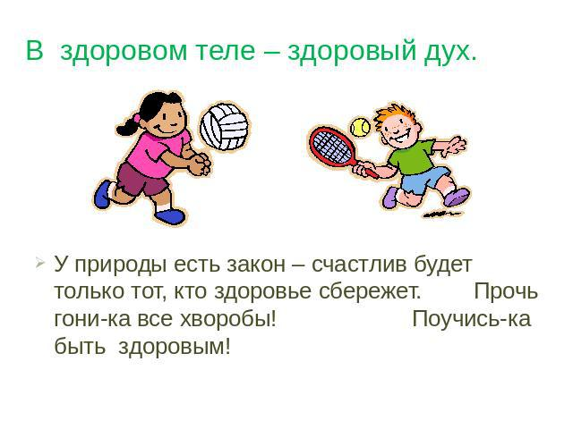

**Ожидаемые результаты :**

1.Повышение приоритета

здорового образа жизни.

2. Снижение простудных заболеваний у обеспечиваемых.

3.Реализация здоровьесберегающих технологий в воспитательном процессе.

4. Повышение мотивации к двигательной деятельности.

5.Рост уровня физического развития и физической подготовленности обеспечиваемых.

**Мы – за активный отдых и здоровый образ жизни!**

**КОГКУСО «Мурыгинский детский дом-интернат «Родник»**

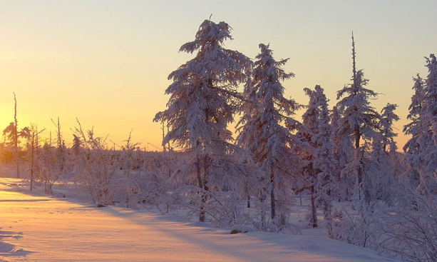

**Экскурсия**

**«Природа зимой»**

**Посаженникова Татьяна Александровна,**

**воспитатель отделения ИМВ**

**Мурыгино 2016**